**MEM常规课程设置**

**综述**

MEM在研究生院指导下，依托（工业工程系、环境学院、机械系、精密仪器系、热能工程 系、电机系、自动化系、软件学院、工程物理系、核研院）和来自相 关专业院系的七十多位优秀教师及众多来自主要行业的资深实践教 师，集中清华优质教育资源，充分发挥清华大学的工科优势、产业服 务平台和国际合作资源，围绕国家战略需求，开展理论联系实际的各 种形式的教学活动。重在培养国家重点行业和新兴产业的骨干人才的 应用能力、创新能力和职业胜任力，拓展行业视野和培养行业领导力。

**MEM培养方向**

工程管理硕士研究生教育注重培养学生对核心管理领域知识的 理解，如经济与金融、市场与营销、组织行为、商业道德和法律等； 注重培养学生对内在的和共同的管理知识的理解，如系统工程、全面 质量管理、生产管理、产品设计和过程设计管理等；注重培养学生对 不同管理层面管理工程所需的知识和技巧；注重培养学生在实际工程 项目或问题中将技术和管理进行集成的经验。

**分为三大方向：**

1.能源与环境管理；

2.设计与制造管理；

3.信息管理

**π 型课程设置模型：**

|  |  |  |
| --- | --- | --- |
| **方向课程** | **公共课程** | **特色课程** |
| 能源与环境管理方向 | 领导力 | 全球化视野 |
| 新能源与环境经济学 | 战略管理 | 行业前沿与工程分析 |
| 设计与制造管理方向 | 财务与投资 | 资源配置方法与创新工具 |
| 精益运营与持续改善等 | 管理经济学 | 境内外移动课堂 |
| 信息管理方向 | 定量分析方法 | 系统科学理论与系统工程应用 |
| 云计算与新商业模式 | 市场营销 |  |
| 互联网+ | 公司治理与企业并购 |  |
|  | 商业法律 |  |

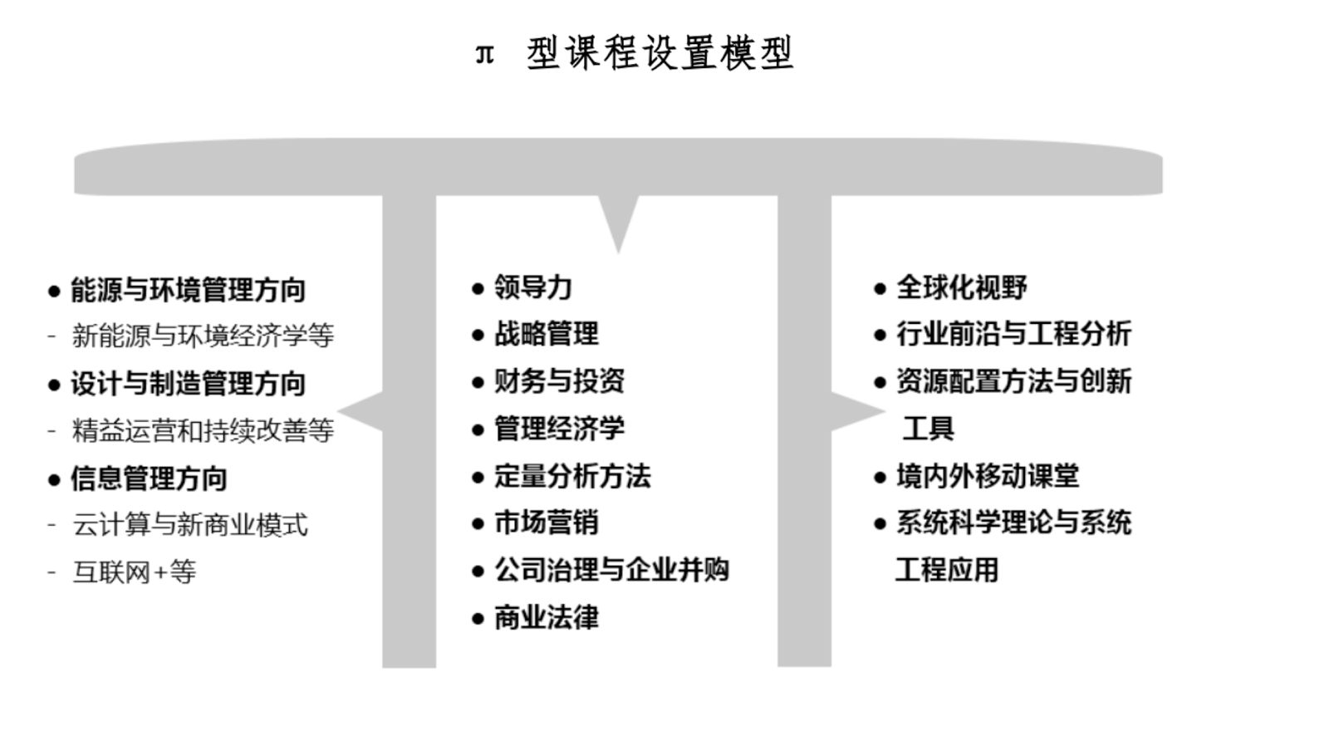

参考文献：

清华大学MEM招生简章

http://yz.tsinghua.edu.cn/publish/yjszs/8549/20170714163237710690600/1500021216582.pdf